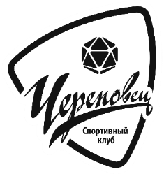
муниципальное автономное образовательное учреждение дополнительного образования «Спортивная школа «Спортивный клуб Череповец»
(МАОУ ДО «СШ «Спортивный клуб Череповец»)

ул. Сталеваров 42, каб.9, г. Череповец, Вологодская обл. 162602
тел./факс 8 (8202) 57-07-87
e-mail: sportclub@cherepovetscity.ru

Уведомление
об изменении наименования юридического лица

Настоящим муниципальное автономное образовательное учреждение дополнительного образования «Спортивная школа «Спортивный клуб Череповец» уведомляет Вас об изменении наименования юридического лица с 01.02.2023 г.
РЕКВИЗИТЫ:
Полное наименование учреждения на русском языке:
муниципальное автономное образовательное учреждение дополнительного образования «Спортивная школа «Спортивный клуб Череповец»
Сокращенное наименование учреждения на русском языке:
МАОУ ДО «СШ «Спортивный клуб Череповец»

162602, Вологодская обл., г. Череповец, ул. Сталеваров 42, каб.9
Тел./факс 8 (8202) 57-07-87
Е-mail: sportclub@cherepovetscity.ru
ИНН 3528048951 КПП 352801001
ОКТМО 19730000 ОКПО 41132378
ОГРН 1023501251850

Директор Назаров Сергей Николаевич действует на основании Устава

Приложение:
1) Лист записи ЕГРЮЛ

С уважением,
Директор МАОУ ДО «СШ «Спортивный клуб Череповец» С.Н. Назаров

